ПАСПОРТ ГРУППЫ СТАРШЕГО ДОШКОЛЬНОГО ВОЗРАСТА 2/2

Общие положения
Ф.И.О. ответственного за группу | Полежаева Ю.А., Назаренко Л.И.
Площадь групповой ячейки, м² | 111,4 м²

Групповая ячейка расположена
на втором этаже здания.
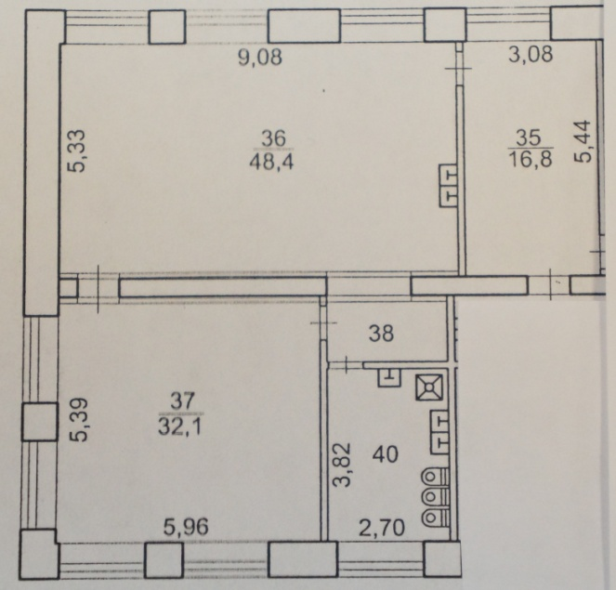
Групповая ячейка – изолированное
помещение.
В состав групповой ячейки
входят:
раздевальная (для приема детей
и хранение верхней одежды);
групповая (дл проведения игр,
занятий и приема пищи);
спальня (для организации сна);
буфетная (для подготовки
готовых блюд к раздаче и мытья
столовой посуды);
туалетная.

Общая площадь групповой ячейки –111,4 м²
Площадь групповой (для игр, занятий и приема пищи детьми) – 48,4 м²
Площадь раздевальной – 16,8 м²
Площадь спальни –32,1 м²
Площадь туалетной – 10,3 м²
Коридор – 3,8 м²

Расписание занятости групповой ячейки
Режим работы группы | 07.00 – 19.00

Сведения о работниках
Ф.И.О. | Должность | Образование | Общий пед. стаж | Квалификационная категория
Назаренко Людмила Ивановна | Воспитатель | Высшее | 12 л. | Высшая
Полежаева Юлия Александровна | Воспитатель | Высшее | 9 л. | Высшая

Характеристика группы
Помещение групповой ячейки, её рациональная планировка определяется санитарно – эпидемиологическими правилами и нормами (СанПиН 2.4.1.3049-13 Раздел IV. Требования к зданию, помещениям, оборудованию и их содержанию: п.4.11, п.4.12)
В раздевальном помещении групповой ячейки предусмотрены условия для сушки верхней одежды и обуви: в верхнем отделении детского шкафа имеется место для хранения головных уборов, благодаря решеткам в нижней части шкафа, одежда и обувь для детей всегда будет сухой, потому что под шкафом проведены тепловые резисторы.
Для осуществления проветривания окна обеспечены исправными и функционирующими во все сезоны года откидными фрамугами с ограничителями.
В буфетной установлен резервный источник водоснабжения – титан.
Для поддерживания оптимальных параметров температурного режима отопительные приборы оборудованы регулируемыми кранами. Во избежание ожогов и травм у детей все отопительные приборы ограждены съемными решетками.
Контроль за температурой воздуха во всех помещениях пребывания детей осуществляется с помощью бытового термометра, прикрепленного на внутренней стене помещения, на высоте (0,8 – 1,0 метра).
Все стены помещений гладкие и имеют отделку, допускающую уборку влажным способом и дезинфекцию. Стены буфетной облицованы керамической плиткой. Помещение выкрашено красками неярких холодных тонов (бледно-желтый).
Покрытие полов – линолеум.
Вся мебель соответствует росту и возрасту детей, учитываются гигиенические и педагогические требования.
Стулья находятся в комплекте со столом одной группы, промаркированы с учетом антропометрических показателей, с занесением в тетрадь здоровья группы.
При оборудовании групповой соблюдаются следующие требования:
- столы для образовательной деятельности в группах для детей установлены вблизи светонесущей стены при обязательном левостороннем освещении рабочего места;
- для леворуких детей индивидуальные рабочие места организуются с правосторонним освещением рабочего места;
Спальни оборудованы стационарными кроватями (длина – 140 см, ширина – 60 см и высота – 30 см) с матрасами.
Дети обеспечены индивидуальными постельными принадлежностями, полотенцами, предметами личной гигиены.
Туалетные помещения разделены на умывальную, зону санитарных узлов. В зоне умывальной размещены детские умывальники (3 штуки) и душевой поддон с доступом к нему с 2 сторон хозяйственный шкаф. В зоне санитарных узлов размещены унитазы (3 штуки).
Основное помещение имеют естественное освещение. Неравномерность естественного освещения основных помещений не превышает 3 к 1. Люминесцентным освещением выполнены помещения туалетных, приемных, групповых. Шторы на окнах в групповых помещениях выполнены из тюлевой ткани, закрывающий оконный проём не более 40 см.
Окна в спальнях оборудованы шторами, обладающими достаточной степенью светопропускания и хорошими светорассеивающими свойствами, используются только во время сна детей.
В помещении размещены пожарные датчики, реагирующие на появление задымления, открытого пламени или резкого повышения температуры.
Каждый функциональный модуль охватывает все образовательные области (социально – коммуникативное развитие, познавательное развитие, речевое развитие, художественно – эстетическое развитие, физическое развитие) с учетом индивидуальных и возрастных особенностей дошкольников.
Организация пространства ДОУ соответствует количественному наполнению Перечней функциональных модулей в зависимости от индивидуальных и возрастных особенностей дошкольников и требованиям к устройству и организации помещения ДОУ.
Развивающая предметно – пространственная среда создана с соблюдением следующих принципов:
Принцип научности:
Принцип научности, определяющий содержание и требующий включения в него не только традиционных знаний, но и фундаментальных положений науки.
Принцип систематичности и последовательности:
Принцип систематичности и последовательности, связанный как с организацией образовательного материала, так и с системой действий ребенка по его усвоению: восприятием информации с экрана, разъяснениями воспитателя, самостоятельной работой.
Принцип поэтапного преодоления трудностей:
Принцип поэтапного преодоления трудностей, предусматривающий переход от всеобщей доступности задания для определенной возрастной группы в принцип индивидуальной доступности. К заданиям предъявляются особые требования: они интересны и разнообразны, по силам каждому ребенку, но с постепенно нарастающей степенью сложности.
Принцип прочности:
Принцип прочности, который закрепляет усвоение знаний и развитие познавательных способностей дошкольников.
Принцип приемственности:
Принцип приемственности для сохранения связи стадий формирования знаний и навыков, различных по содержанию и способам осуществления.
Принцип наглядности:
Принцип наглядности, с предоставленными в электронной форме объектами можно осуществить разные действия, изусить не только их статичное изображение, но и динамику развития в различных условиях, выделить главные закономерности исследуемого предмета, явления или рассмотреть его в деталях. Процессы моделируемые компьютерной программой разнообразны по форме и содержанию, могут демонстрировать физические, социальные, исторические, экологические и другие явления действительности.
Принцип активизации:
Принцип активизации познавательной деятельности дщетей позволяет включить в организационную схему занятий ИОТ для расширения кругозора, интеллектуального обогащения.
Принцип межпредметных связей:
Принцип межпредметных связей способствует целостному восприятию системы знаний, формированию логического мышления.
В группе уютно, комфортно, организованы специальные зоны для различных видов деятельности детей.
Группа оснащена разнообразным игровым оборудованием, дидактическим материалом.
Для художественно – эстетического развития детей в группе есть разнообразный наглядно – дидактический материал.
Для полноценного физического развития детей имеются современные комплексы спортивного оборудования.
Для реализации приоритетных направлений в группе оборудованы центры познавательно-речевого развития, в которых имеются дидактические игры и пособия по развитию речи и ознакомлению с окружающим миром (формированию экологической культуры, воспитанию культурно-гигиенических навыков, формированию основ безопасности жизнедеятельности), а так же развивающие логико-математические игры.
Для социально-личностного развития в группе организован игровой центр для сюжетно-ролевых игр, центр экспериментирования, центр уединения.
В течение 2018-2019 учебного года пополнили: картотеку предметных и сюжетных картинок по лексическим темам. Речевой центр: наборами для развития речевого дыхания, картотекой артикуляционной гимнастики. Центр театральных игр новыми атрибутами для постановки: театр на ложках, магнитный театр по сказке «Теремок», перчаточный театр.

Документация
Индекс  дела | Наименование дела | Срок хранения  документов
16 – 01 | Рабочая программа по реализации основной общеобразовательной программы дошкольного образования группы | постоянно
16-02 | Календарный план работы с детьми | постоянно
16-03 | Журнал учета ОД | постоянно
16-04 | Программа «Развитие образования г. Нижневартовска на 2015-2020 гг.»,  Программа «Развитие ДОУ на 2015-2020 гг.» Программа действий воспитателя по реализации мероприятий по программе «Развитие ДОУ на 2015-2020 гг.» | ДЗН
16-05 | Мониторинг развития детей, маршруты индивидуального сопровождения детей группы | ДЗН
16-06 | Журнал регистрации профилактических мероприятий по безопасности с воспитанниками группы | постоянно
16-07 | Сведения о родителях (законных представителях) детей группы (социальный паспорт) | постоянно
16-08 | Протоколы родительских собраний группы | 3 года
16-09 | Журнал здоровья. Материал по профилактике заболеваний и охране здоровья детей группы | постоянно
16-10 | Табель регистрации посещения детей группы | постоянно
16-11 | Журнал регистрации прихода и ухода детей группы | постоянно
16-12 | Должностные инструкции, инструкции по ОТ, ТБ, ПБ, ГО и ЧС | постоянно
16-13 | Работа с родителями (законными представителями) воспитанников группы | постоянно
16-14 | Журнал учета воспитанников, отсутствующих на занятиях | постоянно
16-15 | Журнал утреннего фильтра | ДЗН
16-16 | Портфолио педагогов группы | постоянно
16-17 | Паспорт группы | ДЗН
16-18 | Тетрадь взаимодействия с профильными специалистами | постоянно
16-19 | Программа дополнительной образовательной деятельности с воспитанниками группы | постоянно
16-20 | Журнал учета дополнительной образовательной деятельности с воспитанниками группы | постоянно

Информация об оснащении помещения
Оборудование
№ | Наименование | Количество | Инвентарный номер
Мебель
1 | Стол рабочий | 1 | 1060000483
2 | Шкаф дет. 4-х секц. | 1 | 1060000138
3 | Шкаф дет. 4-х секц. | 1 | 1060000141
4 | Шкаф дет. 4-х секц. | 1 | 1060000149
5 | Шкаф дет. 4-х секц. | 1 | 1060000143
6 | Шкаф дет. 4-х секц. | 1 | 1060000146
7 | Пенал | 1 | 1060000472
8 | Шкаф для одежды | 1 | 1060000451
9 | Шкаф- мойка двойной | 1 | 1060000262
10 | Водонагреватель «Термикс» | 1 | 1040020049
11 | Игра детская «Стол рабочий с инструментами» ФР 4240 | 1 | 1060000351
12 | Шкаф с 2-мя выдвижными ящиками низкий с дверками | 1 | 1060000605
13 | Шкаф с 2-мя выдвижными ящиками низкий с дверками | 1 | 1060000609
14 | Шкаф-сушка навесной | 1 | 1060000272
15 | Шкаф-сушка навесной | 1 | 1060000277
16 | Шкаф-сушка навесной | 1 | 1060000280
17 | Тумба | 1 | 1060000556
18 | Тумба | 1 | 1060000557
19 | Тумба | 1 | 1060000561
20 | Тумба с 2-мя выдвижными ящиками без дверей низкая | 1 | 1060000542
21 | Тумба с 2-мя выдвижными ящиками без дверей низкая | 1 | 1060000546
22 | Тумба с 2-мя выдвижными ящиками | 1 | 1060000569
23 | Тумба с 2-мя выдвижными ящиками | 1 | 1060000571
24 | Тумба с 2-мя выдвижными ящиками | 1 | 1060000573
25 | Тумба с 2-мя выдвижными ящиками | 1 | 1060000575
26 | Тумба сквозная низкая | 1 | 1060000846
27 | Пенал с выдвижным ящиком закрытый | 1 | 1060000500
28 | Пенал с выдвижным ящиком закрытый | 1 | 1060000502
29 | Пенал с выдвижным ящиком закрытый | 1 | 1060000503
30 | Пенал с выдвижным ящиком без дверей | 1 | 1060000519
31 | Пенал с выдвижным ящиком без дверей | 1 | 1060000521
32 | Пенал с выдвижным ящиком без дверей | 1 | 1060000522
33 | Пенал с выдвижным ящиком без дверей | 1 | 1060000523
34 | Стол-трапеция | 1 | 02
35 | Стол-тумба 1 | 1 | 1060000267
36 | Шкаф навесной для СИЗ | 1 | 10506
Технические средства обучения
1 | Магнитофон | 1 | 02
2 | Обучающий комплекс «Безопасность ПДД» | 1 | 410124000000018
3 | Обучающий комплекс «Инженерная школа. Умка – Профи» |  | 410124000000018

Дидактический материал
Развивающая предметно-пространственная среда
Центр двигательной активности

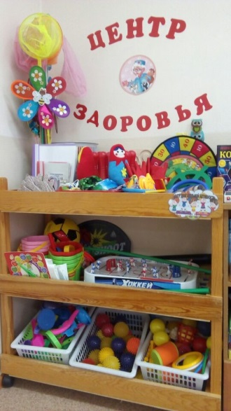

№ п/п | Наименование оборудования/игровых материалов | Единица измерения | Количество
1 | Мешочки с песком для метания | шт | 4
2 | Кегли набор | набор | 2
3 | Мяч маленький | шт | 3
4 | Мячи большие | шт | 5
5 | Флажки | шт | 8
6 | Кольца с лентами | шт | 15
7 | Коврик массажный со следочками | шт | 1
8  9 | Массажные коврики | шт | 3
10 | Скакалки | шт | 5
11 | Серсо (набор) | набор | 2
12 | Мяч-массажер | шт | 10
13 | Кольцеброс (набор) | набор | 2
14 | Массажная поверхность Фруктовик | шт | 1
15 | Парашют Коридор | шт | 1
16 | Кольцеброс ТехноК + | шт | 1
17 | Игровой набор Метатель | шт | 1

Центр сюжетно-ролевых игр
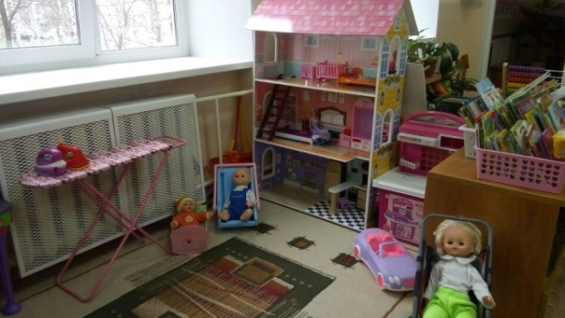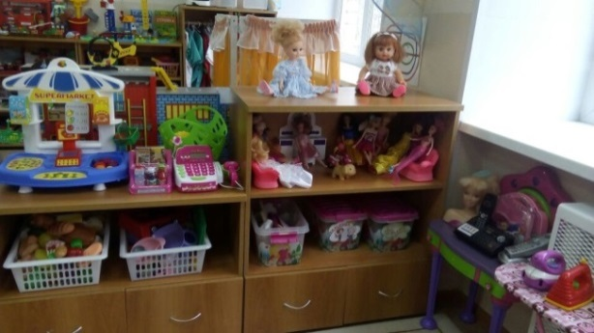

№ п/п | Наименование оборудования/игровых материалов | Единица измерения | Количество
1 | Куклы (средние) | шт | 3
2 | Мягкие антропоморфные животные (средние и мелкие) | набор | 2
3 | Наручные куклы би-ба-бо | шт | 6
4 | Набор персонажей для плоскостного театра | шт | 4
5 | Наборы мелких фигурок (5-7 см.): | шт
6 | домашние животные | шт | 1
7 | дикие животные | шт | 1
8 | динозавры | шт | 1
9 | сказочные персонажи | шт | 1
10 | Игровой набор «Полиция» | набор | 1
11 | солдатики (рыцари, богатыри) | набор | 4
12 | Белая шапочка | шт | 1
13 | Фуражка/бескозырка | шт | 2
14 | Наборы масок (сказочные, фантастические персонажи) | набор | 3
15 | Набор чайной посуды (средний) | набор | 2
16 | Набор кухонной посуды (средний) | набор | 2
17 | Набор одежды и аксессуаров к куклам среднего размера | набор | 1
18 | Набор медицинских принадлежностей | набор | 2
19 | Весы | шт | 1
20 | Чековая касса | шт | 1
21 | Коляска для средних кукол, складная | шт | 1
22 | Телефон | шт | 2
23 | «Не играй с огнем» | набор | 1
24 | Бинокль/подзорная труба | шт | 2
25 | Грузовик средних размеров | шт | 2
26 | Автомобили разного назначения (средних размеров) | шт | 8
27 | Корабль, лодка (средних размеров) | шт | 1
28 | Кукла «Лилу» | шт | 1
29 | Автомобили мелкие (легковые, гоночные, грузовички и др.) | шт | 5
30 | Набор: военная техника | шт | 2
31 | Кукла «Дефа» | шт | 1
32 | Кухонный набор «Расписной» | набор | 1
33 | Подъемный кран (сборно-разборный, средний) | шт | 1
34 | Дружина (фигурки воинов) | набор | 1
35 | Трехстворчатая ширма/театр (или настольная ширма-театр) | шт | 1
36 | Орда (фигурки воинов) | набор | 1
37 | Кукольный дом (макет) для средних кукол | шт | 1
38 | Набор из 5 животных | набор | 1
39 | город | набор | 1
40 | зоопарк | набор | 1
41 | Якорь деревянный | шт | 1
42 | Штурвал деревянный | шт | 1
43 | Маленький кулинар | набор | 1
44 | Театр (6 дет) | набор | 1
45 | Крупный строительный набор | шт | 1
46 | Ящик с мелкими предметами-заместителями | шт | 1
47 | Емкость с лоскутами, мелкими и средними, разного цвета и фактуры | шт | 1
48 | Торт | шт | 1
49 | Кухонный набор | набор | 1
50 | Набор продуктов | набор | 1
51 | Набор хлеба | набор | 1
52 | Маленькая кукла с собачкой | шт | 1
53 | Кукла - фея | шт | 1
54 | Машина бензавоз | шт | 1
55 | Трактор погрузчик |  | 2
56 | Игрушка Сумка-корзина |  | 2
57 | Кукольный домик Усадьба 120 |  | 1
58 | Набор Супермаркет |  | 1
59 | Касса Мой магазин |  | 1

Литературный центр
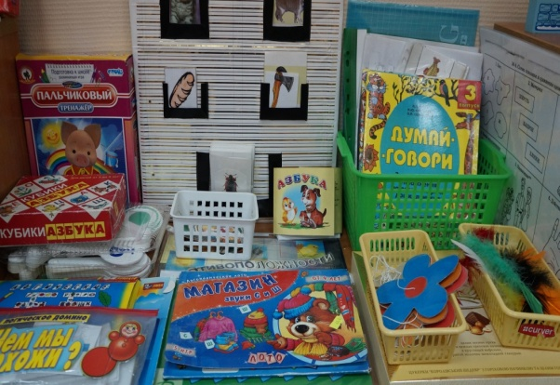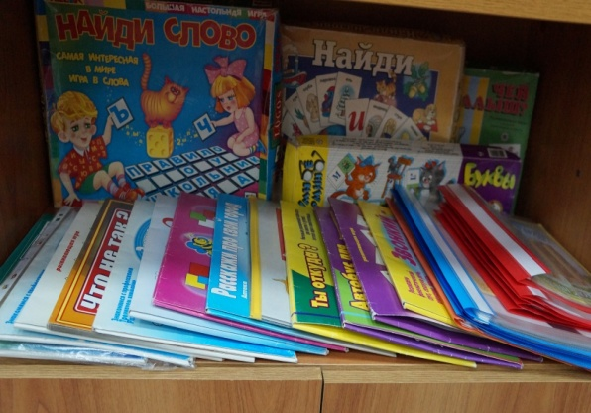

№ п/п | Наименование оборудования/игровых материалов | Единица измерения | Количество
А.С.Пушкин
1 | Сказка о золотом петушке | шт | 1
2 | Сказка о мёртвой царевне и о семи богатырях | шт | 1
3 | Сказка о попе и о работнике его Балде | шт | 1
4 | Сказка о рыбаке и рыбке | шт | 1
5 | Сказка о царе Салтане | шт | 1
6 | У лукоморья дуб зеленый | шт | 1
Сказки братьев Гримм
1 | Горшочек каши | шт | 1
2 | Белоснежка и семь гномов | шт | 1
3 | Бременские музыканты | шт | 1
4 | Маленькие человечки | шт | 1
5 | Храбрый портной | шт | 1
Сказки Ганса Х.Андерсена
1 | Гадкий утёнок | шт | 1
2 | Дикие лебеди | шт | 1
3 | Дюймовочка | шт | 1
4 | Новый наряд короля | шт | 1
5 | Огниво | шт | 1
6 | Пастушка и трубочист | шт | 1
7 | Принцесса на горошине | шт | 1
8 | Русалочка | шт | 1
9 | Снежная королева | шт | 1
10 | Стойкий оловянный солдатик | шт | 1
Русские народные сказки
1 | Баба-Яга | шт | 1
2 | Бобовое зёрнышко | шт | 1
3 | Василиса Прекрасная | шт | 1
4 | Во лбу солнце, на затылке месяц, по бокам звёзды | шт | 1
5 | Волк и семеро козлят | шт | 1
6 | Волшебная дудочка | шт | 1
7 | Гуси - лебеди | шт | 1
8 | Два Мороза | шт | 1
9 | Двое из сумы | шт | 1
10 | Елена Премудрая | шт | 1
11 | Журавль и цапля | шт | 1
12 | Заколдованная королевна | шт | 1
13 | Заяц - хваста | шт | 1
14 | Звери в яме | шт | 1
15 | Зимовье зверей | шт | 1
16 | Золотой конь | шт | 1
17 | Иван - коровий сын | шт | 1
18 | Иван-царевич и серый волк | шт | 1
19 | Иванушко - дурачок | шт | 1
20 | Как мужик гусей делил | шт | 1

Центр науки и естествознания
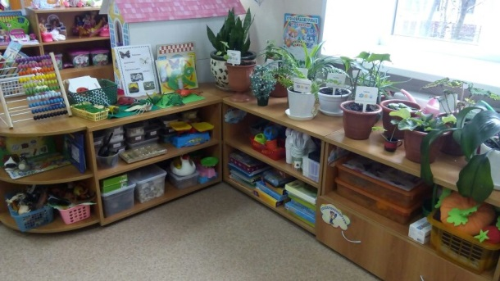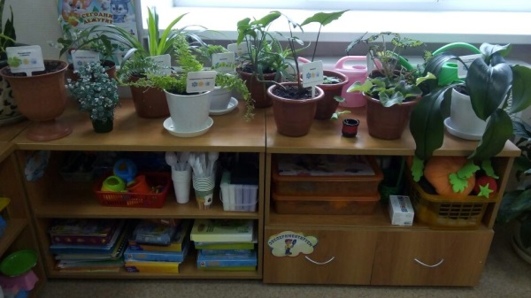

№ п/п | Наименование оборудования/игровых материалов | Единица измерения | Количество
1 | Набор геометрических фигур с графическими образцами (расчлененными на элементы и нерасчлененными) для составления плоскостных изображений (геометрическая мозаика) | набор | 2
2 | Танграм | шт | 1
3 | Набор объемных тел для группировки и сериации (цвет, форма, величина) | набор | 1
4 | Наборы брусков, цилиндров и пр. для сериации по величине (по 1-2 признакам - длине, ширине, высоте, толщине) из 7-10 элементов | набор | 3
5 | Набор разноцветных палочек с оттенками (8-10 палочек каждого цвета) | набор | 1
6 | Набор: счетные палочки Кюизинера | набор | 1
7 | Мозаика (цветная, мелкая) с графическими образцами разной степени сложности (расчлененные на элементы, сплошные, чертежи-схемы) | набор | 3
8 | Головоломки плоскостные (геометрические) | шт | 6
9 | Набор лекал | набор | 1
10 | Линейки | шт | 5
11 | Набор мерных стаканов | набор | 2
12 | Набор прозрачных сосудов разных форм и объемов | набор | 3
13 | Счеты настольные | шт | 1
14 | Набор цветных (светозащитных) стекол | набор | 4
15 | Вертушки разных размеров и конструкций (для опытов с воздушными потоками) | шт | 1
16 | Воздушный змей | шт | 1
17 | Набор копировальной бумаги разного цвета | набор | 1
18 | Коллекция тканей | шт | 1
19 | Коллекция бумаги | шт | 1
20 | Коллекция семян и плодов | шт | 1
21 | Коллекция растений (гербарий) | шт | 1
22 | Набор для экспериментирования с водой: емкости и мерные сосуды разной конфигурации и объемов, кратные друг другу, действующие модели водяных мельниц, шлюзов, насосов | набор | 1
23 | Набор для экспериментирования с песком: орудия для пересыпания и транспортировки разных размеров, форм и конструкций с использованием простейших механизмов | набор | 1
24 | Наборы таблиц и карточек с предметными и условно-схематическими изображениями для классификации по 2-3 признакам одновременно (логические таблицы) | набор | 2
25 | Серии картинок (до 6-9) для установления последовательности событий (сказочные и реалистические истории, юмористические ситуации) | шт | 10
26 | Серии картинок: времена года (пейзажи, жизнь животных, характерные виды работ и отдыха людей) | шт | 3
27 | Наборы парных картинок на соотнесение (сравнение): найди отличия, ошибки (смысловые) | набор | 10
28 | Разрезные сюжетные картинки (8-16 частей), разделенные прямыми и изогнутыми линиями | набор | 8
29 | Графические головоломки (лабиринты, схемы пути и т.п.) в виде отдельных бланков, буклетов, настольно-печатных игр | шт | 20
30 | Набор карточек с изображением знаков дорожного движения (5-7) | набор | 1
31 | Набор карточек с символами погодных явлений (ветер, осадки, освещенность - облачность) | набор | 1
32 | Пазлы деревянные «Скорая помощь», «Пожарная машина» | набор | 1
33 | Физическая карта мира | шт | 1
34 | Детский атлас (крупного формата) | шт | 1
35 | Иллюстрированные книги, альбомы, плакаты, планшеты, аудио- и видеоматериалы | шт | 1
36 | Разрезная азбука и касса | набор | 5
37 | Наборы карточек с цифрами | набор | 4
38 | Наборы карточек с изображением количества предметов (от 1 до 10) и соответствующих цифр | набор | 1
39 | Набор кубиков с цифрами, с числовыми фигурами | набор | 5
40 | Набор карточек с гнездами для составления простых арифметических задач | набор | 1
41 | Набор карточек-цифр (от 1 до 100) с замковыми креплениями | набор | 1
42 | Числовой балансир (на состав числа из двух меньших чисел) | шт | 1
43 | Абак | шт | 1
44 | Набор "лото": последовательные числа | набор | 1
45 | Кассы настольные |  | 5
46 | Наборы моделей: деление на части (2-16) | набор | 6
47 | Игра "Лабиринт" | шт | 1
48 | Игра "Крестики - нолики" | шт | 1
49 | Игра "Да - нет" (дет. версия) | шт | 1
50 | Игра "Да-нет" со звуком | шт | 1
51 | Головоломка | шт | 1
52 | Доминошки | шт | 1
53 | Ребусы | шт | 1
54 | Танграм | шт | 1
55 | Пятнашки | шт | 1
56 | Балансирующие стулья | набор | 1

Центр искусства
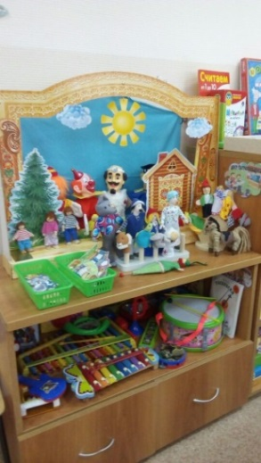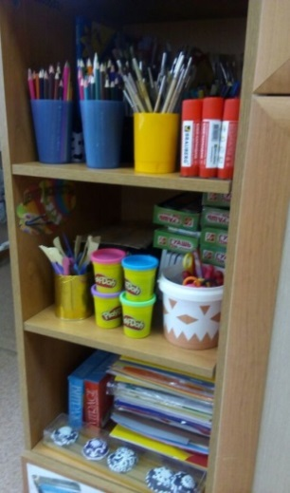

№ п/п | Наименование оборудования/игровых материалов | Единица измерения | Количество
1 | Набор цветных карандашей (24 цвета) | набор | 5
2 | Графитные карандаши (2М-3М) | шт | 21
3 | Набор фломастеров (12 цветов) | набор | 6
4 | Подставки для кистей |  | на подгруппу
5 | Гуашь (12 цветов) | набор | 10
6 | Бумага различной плотности, цвета и размера, которая подбирается педагогом в зависимости от задач обучения | набор | +
7 | Банки для промывания ворса кисти от краски (0,25 и 0,5 л) | шт | на подгруппу
8 | Салфетка из ткани, хорошо впитывающей воду, для осушения кисти после промывания и при наклеивании в аппликации (15´15) | шт | на подгруппу
9 | Палитры | шт | на подгруппу
10 | Круглые кисти (беличьи, колонковые №№ 10 – 14) | шт | на подгруппу
11 | Доски, 20´20 см | шт | на подгруппу
12 | Пластилин (12 цветов) | набор | на подгруппу
13 | Стеки разной формы | шт | набор на подгруппу
14 | Ножницы с тупыми концами | шт | на подгруппу
15 | Розетки для клея | шт | на подгруппу
16 | Подносы для форм и обрезков бумаги | шт | на подгруппу
17 | Щетинные кисти для клея | шт | на подгруппу
18 | Пластины, на которые дети кладут фигуры для намазывания клеем | шт | на подгруппу
19 | Наборы цветных бумаг и тонкого картона с разной фактурой поверхности (глянцевая, матовая, с тиснением, гофрированная, прозрачная, шероховатая, блестящая и т.п.) | набор | 4
20 | Картон цветной | набор | 8

Центр строительства
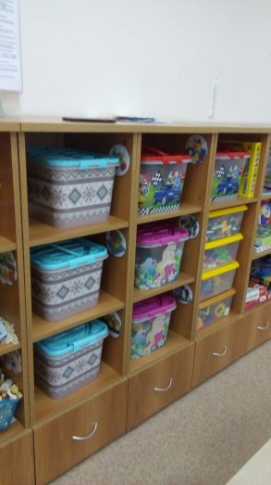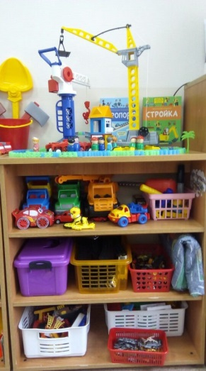

№ п/п | Наименование оборудования/игровых материалов | Единица измерения | Количество
1 | Детали конструкторов типа “Лего” крупные и мелкие, | набор | на подгруппу
2 | Мозаики крупные, средние и мелкие | набор | на подгруппу
3 | Кубики различных размеров | набор | на подгруппу
4 | Строительные наборы | набор | на подгруппу
5 | Дидактические игры | набор | на подгруппу
6 | Альбомы со схемами создания построек. | набор | набор на подгруппу
7 | Транспортные игрушки | шт | на подгруппу
8 | Металлический конструктор | набор | на подгруппу
9 | Конструктор магнитный | набор | на подгруппу
10 | Дом деревянный с мебелью | шт | 1
11 | Конструктор "Ферма", "Загородный дом" | набор | 1
12 | Конструктор (56 дет) | набор | 1
13 | Конструктор на присосках (56 дет) | набор | 1
14 | Конструктор "Build" (74 дет) | набор | 1
15 | Конструктор присоска мини (50 дет) | набор | 1
16 | Набор «Строим дом» | набор | 1
17 | Магнитный конструктор (74 дет) | набор | 1

Оборудование по безопасности
№ п/п | Наименование оборудования/игровых материалов | Единица измерения | Количество
1 | Маска «Алина – 200 АВК» | шт | 18
2 | Фонарик | шт | 2

Методическое обеспечение
№ п/п | Наименование
1 | «Развивающие занятия с детьми 6-7 лет» Парамонова Л.А. 2006
2 | «Математика в детском саду» Новикова В.П. 2009
3 | Приобщение детей к истокам русской народной культуры. Программа Учебно-методическое пособие. -2-е изд., перераб. и доп.- Спб: ООО Издательство «Детство- Пресс», 2015.- 304с Князева О.Л., Маханева М.Д. 2015
4 | Беседы о правилах пожарной безопасности. Издательство «ТЦ Сфера» Москва. Т.А. Шорыгина 2016
5 | Основы безопасного поведения дошкольников. Издательство «Учитель». О.В.Чермашенцева 2015
6 | «Занятия в старшем дошкольном возрасте» Скоролупова О.А. 2016
7 | Изобразительная деятельность в детском саду: планирование, конспекты занятий, методические рекомендации. Подготовительная к школе группа. Издательство КАРАПУЗ- ДИДАКТИКА И.А. Лыкова 2015

Учебно – дидактический комплекс по областям
Познавательное развитие
№ п/п | Наименование
1 | Счетный материал: игрушки, мелкие предметы, предметные картинки.
2 | Геометрические фигуры
3 | Набор цифр и арифметических знаков
4 | Иллюстративный материал по изучаемым темам;
5 | Демонстрационный материал «Кто выше?», «Что шире?», «Что длиннее?»,
6 | Серия картин «Мир животных», «Мир рыб».
7 | Обучающие картинки «Цифры и фигуры»
8 | Дидактические познавательные игры.
9 | Логико-математические игры
10 | «Волшебные часы»: модели частей суток, времен года, месяцев, дней недели.
11 | Мозаики, пазлы.
12 | Головоломки-лабиринты.
13 | Настольно-печатные игры.

Речевое развитие
№ п/п | Наименование
1 | Иллюстративный материал по изучаемым темам:  Профессии. Транспорт. Наш край. Хлеборобы. Мебель. Посуда. Космос. Военные профессии.
2 | Демонстрационный материал серии:  «Животный мир»  «Растительный мир»  «Овощи»  «Фрукты»  «Рыбный мир»
3 | Настольно печатные игры.
4 | Дидактические игры и упражнения, (на карточках).
5 | Словесные игры.
6 | Картинки по лексическим темам.
7 | Игры для развития мелкой моторики.
8 | Шнуровки.

Социально – коммуникативное развитие»
№ п/п | Наименование
1 | Иллюстративный материал по изучаемым темам:  Профессии. Транспорт. Наш край. Хлеборобы. Мебель. Посуда. Столовые принадлежности. Космос. Военные профессии. Головные уборы.
2 | Игра «Уроки этикета» культура поведения.
3 | Дидактические игры.
4 | Дидактические карточки для ознакомления с окружающим миром.
5 | Настольно – печатные игры.

Художественно – эстетическое развитие
№ п/п | Наименование
1 | Предметные картинки: музыкальные инструменты;
2 | Диски знакомых детских песен, произведения классиков;
3 | Картинки с танцевальными элементами;
4 | Дидактический материал «Национальные костюмы народов России»
5 | Наглядное пособие « Дымковская игрушка»
6 | Демонстрационный материал «Матрешки»
7 | Наглядное пособие «Росписи»
8 | Комплект дисков для слушания (сказок, потешек, песен).
9 | Трафареты, раскраски, альбомы с произведениями разных жанров для рассматривания, видами народных промыслов, изделия народных промыслов и народные игрушки; музыкальные инструменты (металлофон, погремушки, маракасы, бубенчики, барабан, дудки),
10 | Различные виды детских театров (пальчиковый, перчаточный, настольный), ширма, маски, костюмы и атрибуты для ряжения, дидактические игры, книги.

Физическое развитие
№ п/п | Наименование
1 | Иллюстрированный материал по изучаемым темам;
2 | Предметные картинки развивающих упражнений;
3 | Альбомы
4 | Картотека подвижных игр
5 | Картотека подвижных игр на прогулке
6 | Картотека утренней гимнастики, гимнастики после сна, динамических пауз.

Методический материал
Познавательное развитие
1 | «Птицы, какие они?» Шорыгина Т.А. 2000г.
2 | Занятия с детьми старшего дошкольного возраста по теме: «Весна. Насекомые». Скоролупова О.А. 2006г.
3 | «Развивающие занятия с детьми 6-7 лет» Парамонова Л.А. 2006г.
4 | «Математика в детском саду» Новикова В.П. 2009 г.
5 | Занятия с детьми старшего дошкольного возраста по теме: «Зима» Скоролупова О.А. 2003 г.
6 | Занятия с детьми старшего дошкольного возраста по теме: «Домашние животные». Скоролупова О.А. 2006 г.
7 | Занятия с детьми старшего дошкольного возраста по теме: «Цветущая весна», «Покорение космоса». Скоролупова О.А. 2006г.
8 | «Транспорт: наземный, водный, воздушный» Скоролупова О.А. 2009г.
Художественно – эстетическое развитие
1 | «Развивающие занятия с детьми 6-7 лет» Парамонова Л.А. 2011
2 | Простые поделки из пластилина\ Айрис- пресс, 2012.-112с. Румянцева Е.А 2012г.
3 | Изобразительная деятельность в детском саду: планирование, проектирование содержания, методические рекомендации. Подготовительная к школе группа. -М.: Издательский дом "Цветной мир", 2015. -216 с., И.А. Лыкова
Речевое развитие
1 | «Развивающие занятия с детьми 6-7 лет» Парамонова Л.А. 2011г
2 | А.В. Аджи Конспекты интегрированных занятий в подготовительной группе 2006г.
Социально - коммуникативное развитие
1 | Приобщение детей к истокам русской народной культуры. Программа Учебно-методическое пособие. -2-е изд., перераб. и доп.- Спб: ООО Издательство «Детство- Пресс», 2015.- 304с Князева О.Л., Маханева М.Д.2015
2 | Любимые детские игры Издательство «ТЦ Сфера» Г.Н. Гришина 1997
3 | Беседы о правилах пожарной безопасности Издательство «ТЦ Сфера» Москва.Т.А. Шорыгина 2008
4 | Основы безопасного поведения дошкольников. Издательство «Учитель». О.В.Чермашенцева 2008
5 | Подготовка и проведение театрализованных игр в детском саду.  Издательство «Школьная Пресса». Петрова Т.И., Сергеева Е.Л., Петрова Е.С.2003
6 | Театрализованные занятия в детском саду. Издательство «ТЦ Сфера». Маханева М.Д 2001
7 | Экологическое воспитание дошкольников  Издательство «АРКТИ» Москва Л.Н. Прохорова, Н.В. Кузнецова, Л.С. Скрипченко, Т.А.Балакшина, Е.В. Тукмакова, Л.М. Степанова 2004
Физическое развитие
1 | «Здоровому все здорово» Кубакаева И.К. 2012
2 | Подвижные игры для детей. О.Е. Громова - М.:ТЦ Сфера, 2018. - 128 с. (Будь здоров дощкольник)
3 | Русские народные подвижные игры для детей дошкольного и младшего школьного возраста Издательство Айрис – пресс. Литвинова М.Ф. 2004
4 | Система занятий по профилактике нарушений осанки и плоскостопия у детей дошкольного возраста. - СПБ.:ООО "Издательство "Детство - пресс", 2013. - 112 с. Асачева Л.Ф., Горбунова О.В.

Перспективный план развития группы
на 2019-2020 учебный год

№п/п | Мероприятия | Срок
1 | Пополнить картотеку спортивных игр. (игры на открытом воздухе, малоподвижные игры, русские народные игры) | В течение года
2 | Изготовить атрибуты к с сюжетно - ролевой игре "Почта", «Банк». (письма, почтовый ящик, костюм почтальона, купюры, иллюстрации по теме «Банковский работник» | В течение года
3 | Пополнить раздаточный материал по ФЭМП (геометрические формы, цифры, соседство цыфер). | В течение года
4 | Пополнить центр наук и естествознания схемами, таблицами для проведения опытов и экспериментов. | В течение года

